Программное обеспечение (ПО) пульта BM301-02, загруженное автоматически сразу после запуска операционной системы, считывает конфигурационный файл ***desk.ini.***

Формат конфигурационного файла следующий:

**Листинг 1:**

*place=Researcher #Pilot*

***[Button_M0]***

*Name=Автопилот*

*ShortName=АП*

*ID=b_ap #Уникальный идентификатор для каждого режима. Должен состоять только из латинских букв, цифр и подчёркивания. Пробелы не допускаются*

***[Button_M2]***

*.*

*.*

*.*

***[Button_M6]***

***[Button_1]***

*.*

*.*

*.*

***[Button_8]***

place – место, кде установлен пульт:

*Researcher -* место исследователя

*Pilot –* место пилота.

*[Button_M0] - [Button_M6], [Button_1]- [Button_8]* ***-*** описывают конфигурацию верхних и нижних кнопок, отвечающих за включение режимов***.*** Всего доступно 14 кнопок для режимов. Если

У каждой кнопки есть полное наименование, которое задается параметром *Name*, сокращённое наименование (*ShortName*) и идентификатор режима (*ID*). Все параметры имеют тип ***String***.

В конфигурации исследователя кнопка **9** пульта BM301-02 зарезервирована, а кнопка **0** отвечает за вызов окна меню.

В конфигурации лётчика кнопка **0** также зарезервирована и имеет пустое наименование.

Файл конфигурации загружается через ftp с машины исследователя, используя программу, разработанную в среде matlab. В процессе работы пульта, чтобы изменить конфигурацию после загрузки в него файла, нажимается кнопка вызова меню и выбирается пункт «Загрузить новую конфигурацию».

Пульт взаимодействует по протоколу TCP/IP с вычислителем САУ-ЛЛ МК308. Пульт постоянно посылает пакеты с состоянием кнопок *[Button_M0] - [Button_M6], [Button_1]- [Button_8]* в виде структуры

**Листинг 2:**

***struct*** *STATE_BUTTONS*

*{*

***string*** *ID;*

***uint8*** *state;*

*};*

*ID -* Уникальный идентификатор режима

*state –* Состояние кнопки:

*0 –* отжата

*1 –* нажата

Пульт также постоянно принимает пакеты с МК308 в виде такой же структуры, как указано в листинге 2, но в данном случае поле *state* обозначает состояние режима:

0 – выключен

1 – включен

2 – отказ

На экране пульта рядом с кнопками располагается сокращённое наименование режима, как показано на рисунке:

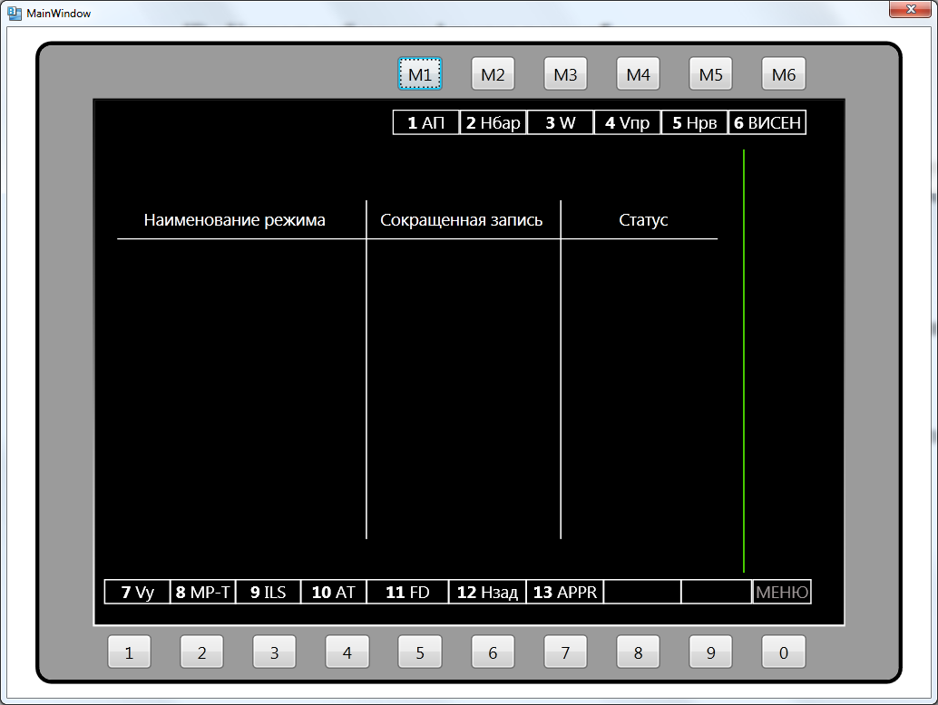

Для каждого режима действует следующая логика отображения:

При state = 0 соответствующего режима, его наименование отображается белыми символами на чёрном фоне.

При state = 1 соответствующего режима, его наименование отображается черными символами на зелёном фоне. При этом в центре кадра отображается развёрнутая информация о режиме:

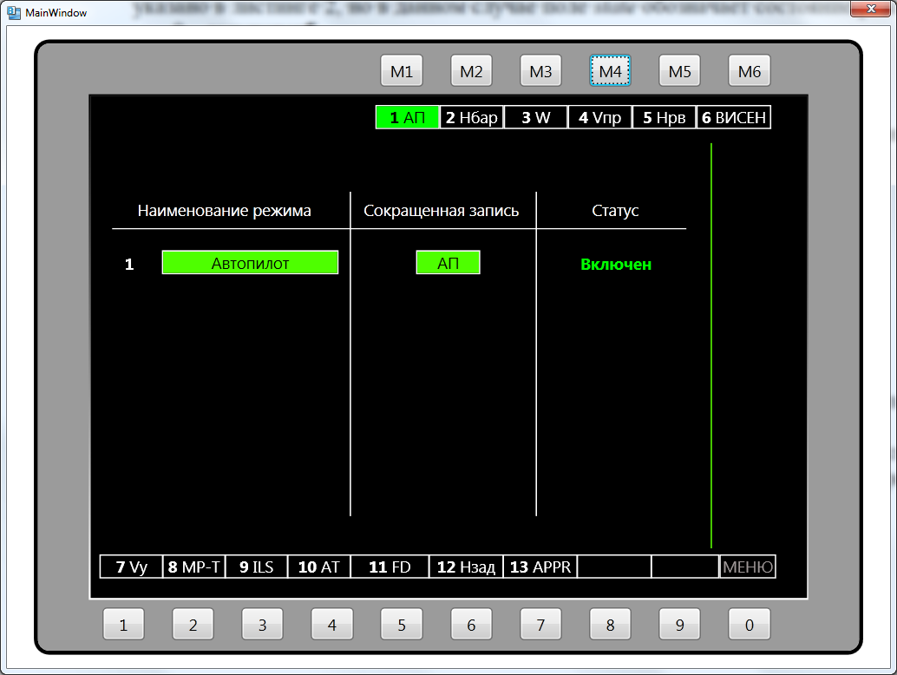

При state = 2 соответствующего режима, фон его наименования мигает с частотой 2,4 Гц. При этом в центре кадра отображается развёрнутая информация о режиме, где фон полей наименования режима и сокращенной записи также мигает с частотой 2,4 Гц:

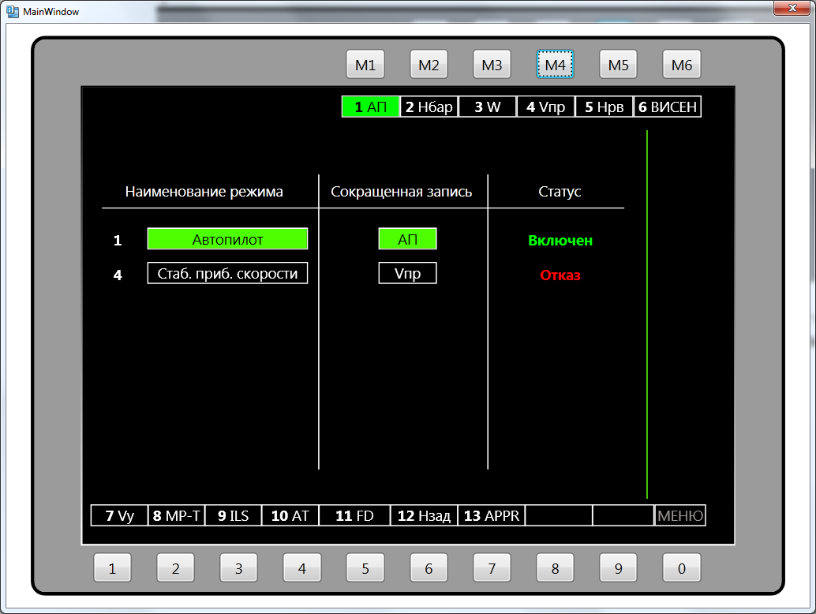

В дальнейшем кнопка меню будет использоваться для настройки монитора исследователя (переключение между кадрами с полётной информацией).

Количество символов сокращённого наименования режимов должно быть ограниченное. Если количество символов, заданное в *ShortName* файла ***desk.ini*** превышает заданное, то наименование обрезается.

**Общий вид кадра**

1

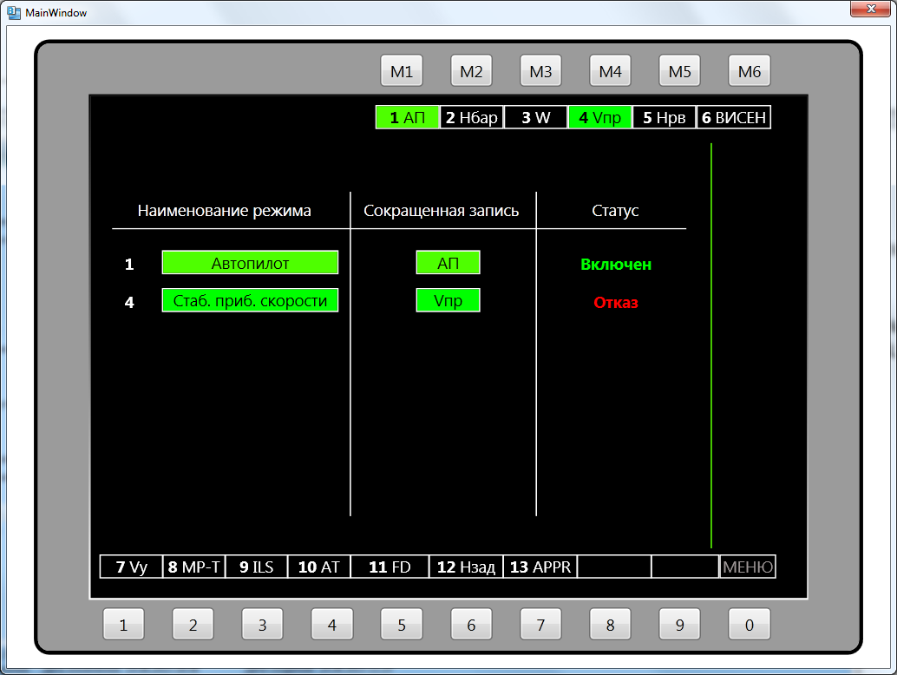

6

2

3

4

5

1

1 – поле, которое состоит из номера режима и его сокращённого наименования. Нумерация режимов ведётся от 1 до 14 и каждому номеру присваивается наименование, указанное в *ShortName* файла ***desk.ini*** соответственнов *[Button_M0] - [Button_M6], [Button_1]- [Button_8]*

2 – поле номера включенного или отказавшего режима

3 – поле длинного наименования режима (*Name* файла ***desk.ini***)

4 – поле короткого наименования режима (*ShortName* файла ***desk.ini***)

5 – поле статуса режима:

*state = 1,* в поле отображается надпись «Включено» зелёными буквами на чёрном фоне

*state = 2,* в поле отображается надпись «Отказ» красными буквами на чёрном фоне

state = 0, поля 2-5 не отображаются

6 – место для отображения служебных символов, относящихся к боковым кнопкам (обсуждается в процессе разработки)